京东家医体验官整合传播
广 告 主：京东零售
所属行业：互联网\电商
执行时间：2020.08.10-08.20
参选类别：社会化营销类
营销背景
2020年8月，京东健康全新家庭医疗服务产品—“京东家医”重磅上市，定位“全家人的医生管家”致力于定义中国家庭医生角色，为中国家庭医生普及提供范本。但是在中国市场环境下，“家庭医生”医疗服务品类作为一个新事物，市场刚刚起步，消费者对品类认知弱，需求待启发。京东家医作为新品牌、新产品，认知教育是当前阶段面临的最核心课题，我们是谁，我们能做什么，谁需要我们，为什么需要我们？这些是在当前传播阶段传播最亟待解决的问题。
营销目标
京东家医产品认知教育，消费者需求启发。
策略与创意
在当前家庭医生市场发展的初级阶段，消费者对品类及产品无认知，而“人群示范”是“消费需求启发”的最有效手段，消费者可以通过心理映射联系自身状况，从而对品牌产生关注和兴趣。
2020年初疫情爆发，在这样的特殊时段里，人们面对疫情焦虑、恐慌，深刻的意识到一个“医者”对于自己和家庭来说是多么的重要，面临生命与健康的场景下，医者是家庭身体和心理的重要支撑，每个家每个人都需要依靠，需要有“医”靠，所以本次京东家医以“让家有医靠”为核心主题，进行消费者沟通，引发消费者共鸣。
通过携手读人影像大师汤辉，用影像记录9个上有老有小中年人的真实故事，9个真实人物 9个身边的典型故事 9种生活中遇到的与医疗相关的痛点。
他们是抗疫一线志愿者 大连（蒋文强），误入武汉成为志愿者，经历过生死才懂得自由的呼吸有多宝贵、是疼爱孩子也心疼母亲的幼儿园园长 朱婕，每天都希望把找机器猫把母亲变小装进口袋，好带去幼儿园像照顾孩子一样照顾她、是通宵排队专家号的创意总监大光，为了母亲的心脏病，总是出现在凌晨两点医院长长的挂号队伍里、是渴求答案的新晋孕妈妖精边儿，不管怎么学习准备，还是有十万个为什么、是手忙脚乱的全职妈妈（二胎）陈砚、是那个不是任何时候都游刃有余的律师事务所合伙人张丹、是看不懂检查报告的注册会计师张思思、是期待解决方案的项目经理柴一周、是什么都要会的社区医生崔帆。
围绕“让家有依靠”，京东家医联合读人影像大师汤辉不仅将他们生活中的痛点捕捉成一张张影像，而且同时谱写成一个动态的“故事片”播放出来，在线下选取上海人民广场地铁站打造【让家有医靠映射展】，以人物故事的创意公益展示，唤起消费者的情感共鸣，同时借助现场“相机互动装置”，消费者自由切换人物故事，让消费沉浸感受影像大师镜头下的情绪，并结合产品功能卖点的巧妙结合，将媒介投放打造成创意话题事件，引发众多消费者互动。
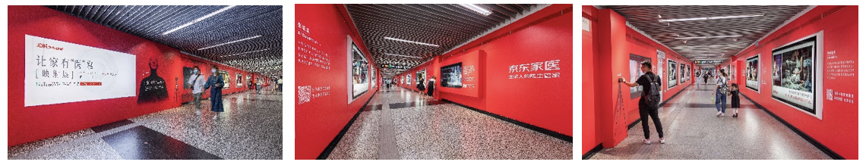
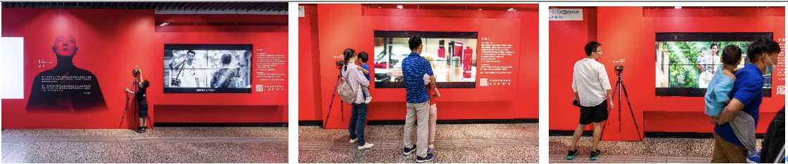
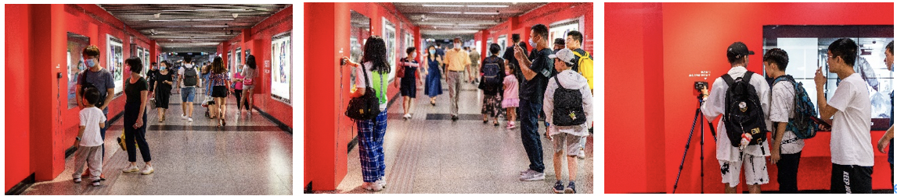
他们是京东家医体验官，这是他们的故事，也是很多个很多个为家人健康而努力的故事，借真实人物经历，进行消费场景教育，引发消费者共鸣，输出产品功能卖点。
执行过程/媒体表现
- 首发
京东官方联合摄影师汤辉首度发声，讲述“让家有医靠”主题映射展初衷。
- 线上微博平台各圈层KOL霸屏扩散，助推话题发酵
生活类、医生类、健康类、情感类等多圈层KOL联合发声，参与“让家有医靠”话题讨论，对海报、视频等进行传播扩散，助推话题发酵。
三、微信故事头部大号，深度解读人物故事，剖析故事背后的社会动因
双微平台，故事类、生活类等超级头部大号，深度内容解读京东家医体验官故事，他们虽一路奔忙, 却始终努力在为家筑起健康屏障，京东家医懂你，让家有医靠，以情感打动用户，同时以需求场景带出京东家医具体功能，渗透性认知教育。
四、【让家有医靠】登录微博话题榜
#让家有医靠#话题登录微博平台话题榜单TOP3，吸引消费者关注及参与话题讨论。
视频链接：
创意总监：https://www.bilibili.com/video/BV1Tv4y1f78X/
会计师：https://www.bilibili.com/video/BV1nA411H759/
律师：https://www.bilibili.com/video/BV17A411H7Ws/
美妆博主：https://www.bilibili.com/video/BV11v411W79W/
全职妈妈： https://www.bilibili.com/video/BV1zK411u7Ey/
社区医生：https://www.bilibili.com/video/BV1dp4y1x7uc/
项目经理：https://www.bilibili.com/video/BV1ST4y1N7C5/
新冠志愿者：https://www.bilibili.com/video/BV1Lz4y1S7z5/
幼儿园园长：https://www.bilibili.com/video/BV1Nr4y1M7SZ/
合辑：https://v.qq.com/x/page/g3152uxom5w.html
营销效果与市场反馈
微博，总阅读量1100万+，总互动量2万+；
微信总阅读量200万+，总互动量7万+;
视觉志、真实故事计划、一条、十点读书等文章阅读量均超过10万+，评论区火爆；
#让家有医靠#话题带来6355万阅读量，5445讨论量，登录微博热门话题TOP3。

